C:\Archivos de programa\Microsoft Office\MEDIA\CAGCAT10\j0158007.wmf

**Imágenes de Personajes**

**Típicos de Chile**

**Artes Visuales**

**C:\Archivos de programa\Microsoft Office\MEDIA\CAGCAT10\j0158007.wmf2° básico**

**Objetivo**

Expresar y crear trabajos de arte a partir de la observación del:

* **entorno natural: figura humana y paisajes chilenos**
* entorno cultural: personas y patrimonio cultural de Chile
* **entorno artístico: obras de arte local, chileno, latinoamericano y del resto del mundo (OA 1)**

Los estudiantes observan y comentan imágenes de personajes urbanos como chinchineros, organilleros, lustrabotas, otros. **® Historia, Geografía y Ciencias Sociales**

**Actividad**

Los estudiantes observan y comentan imágenes de personajes urbanos como chinchineros, organilleros, lustrabotas, otros. **® Historia, Geografía y Ciencias Sociales**

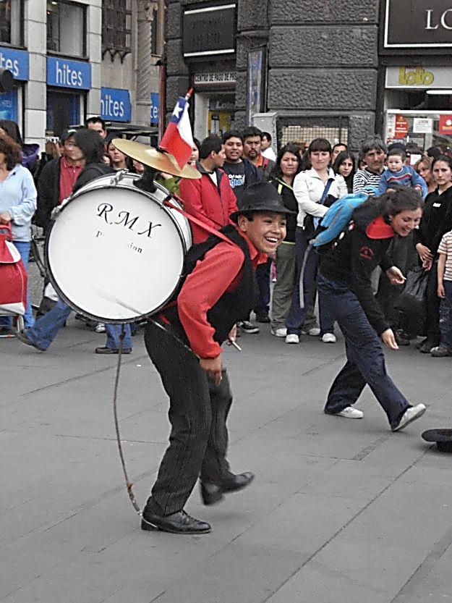

Chinchinero

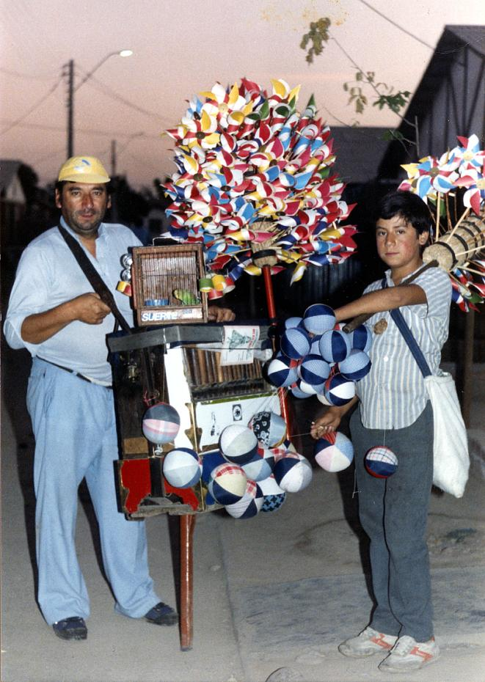

Organillero

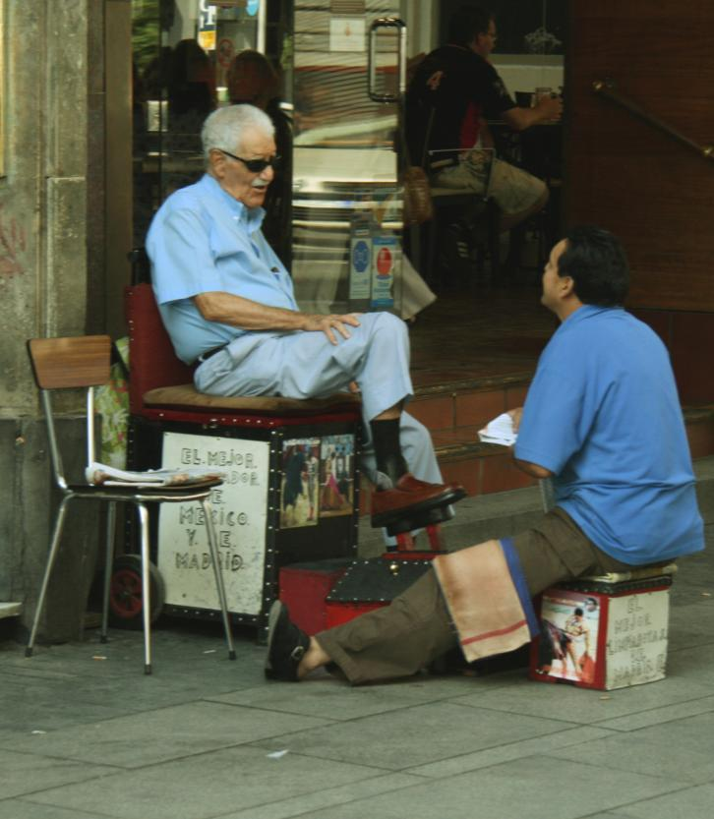

Lustrabotas

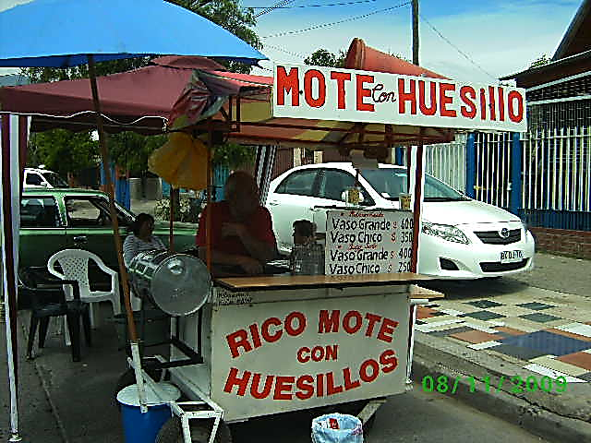

Vendedor de Mote con Huesillos

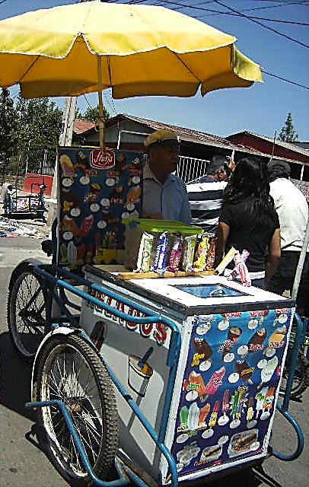

Heladero

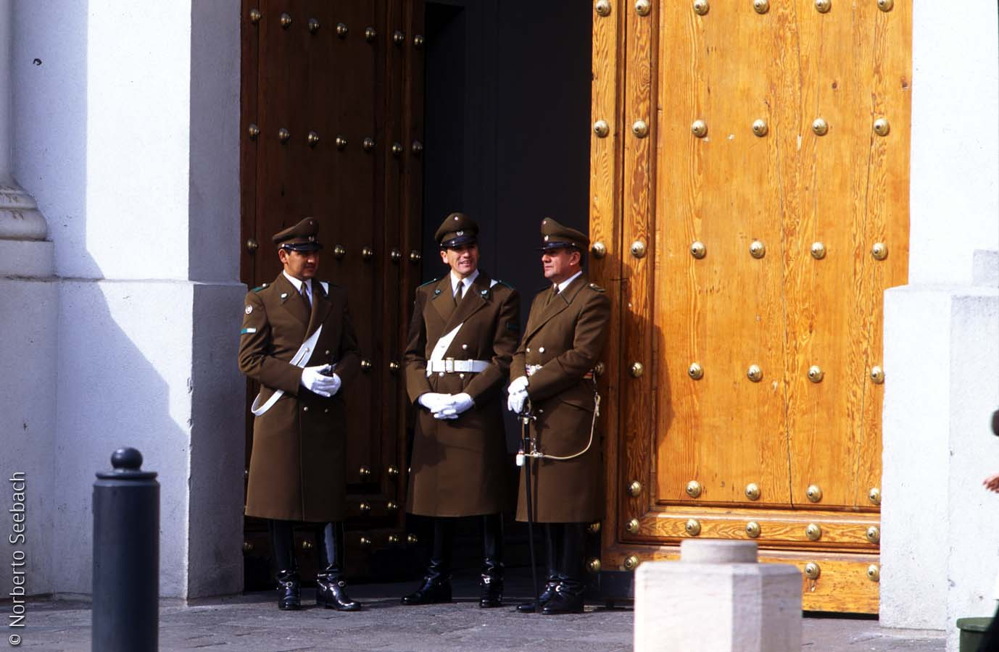

Carabineros

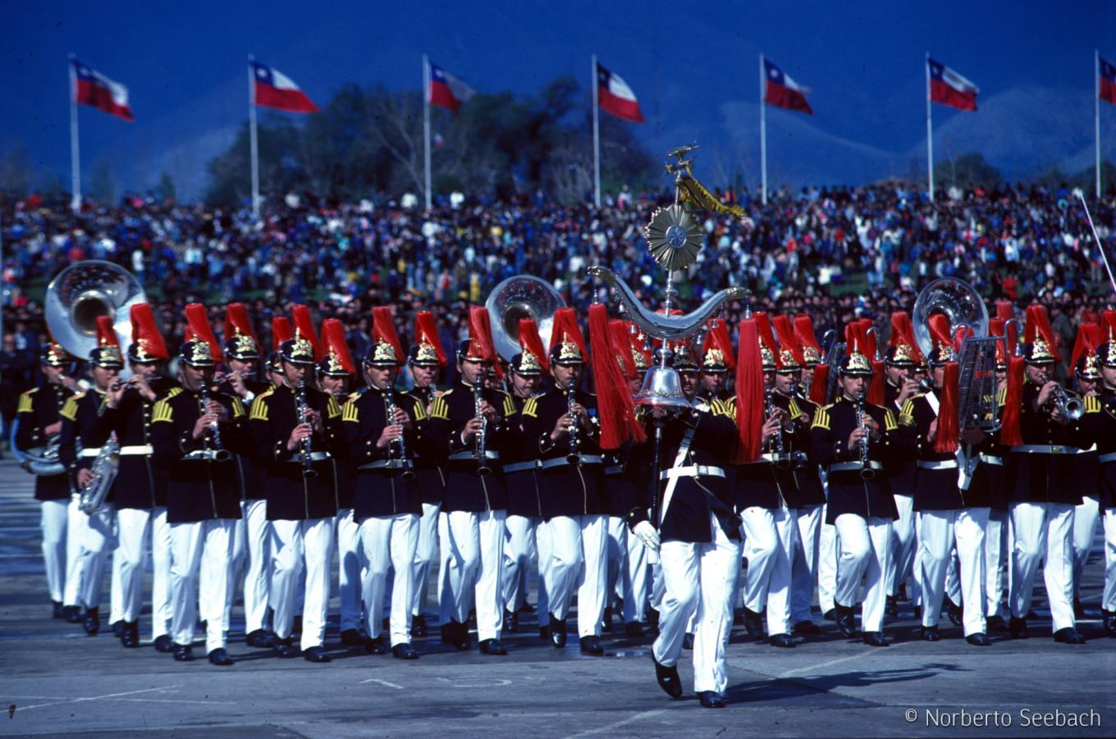

Militares

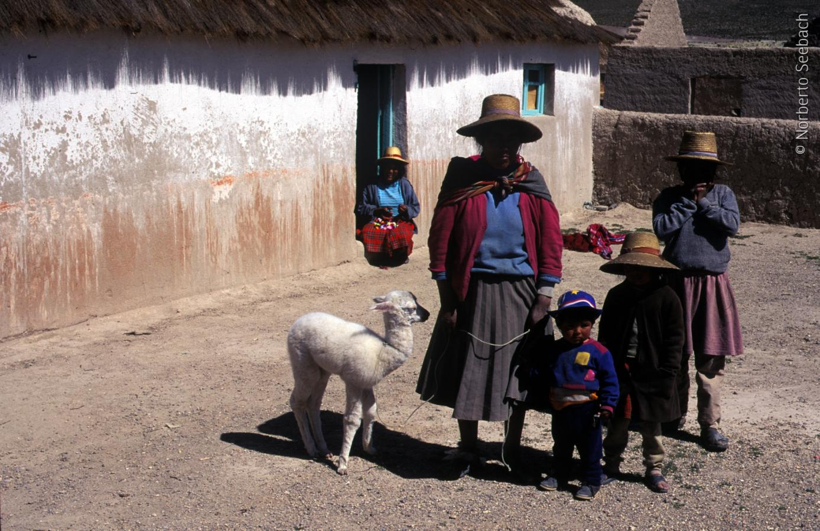

Familia de Pueblo Originario

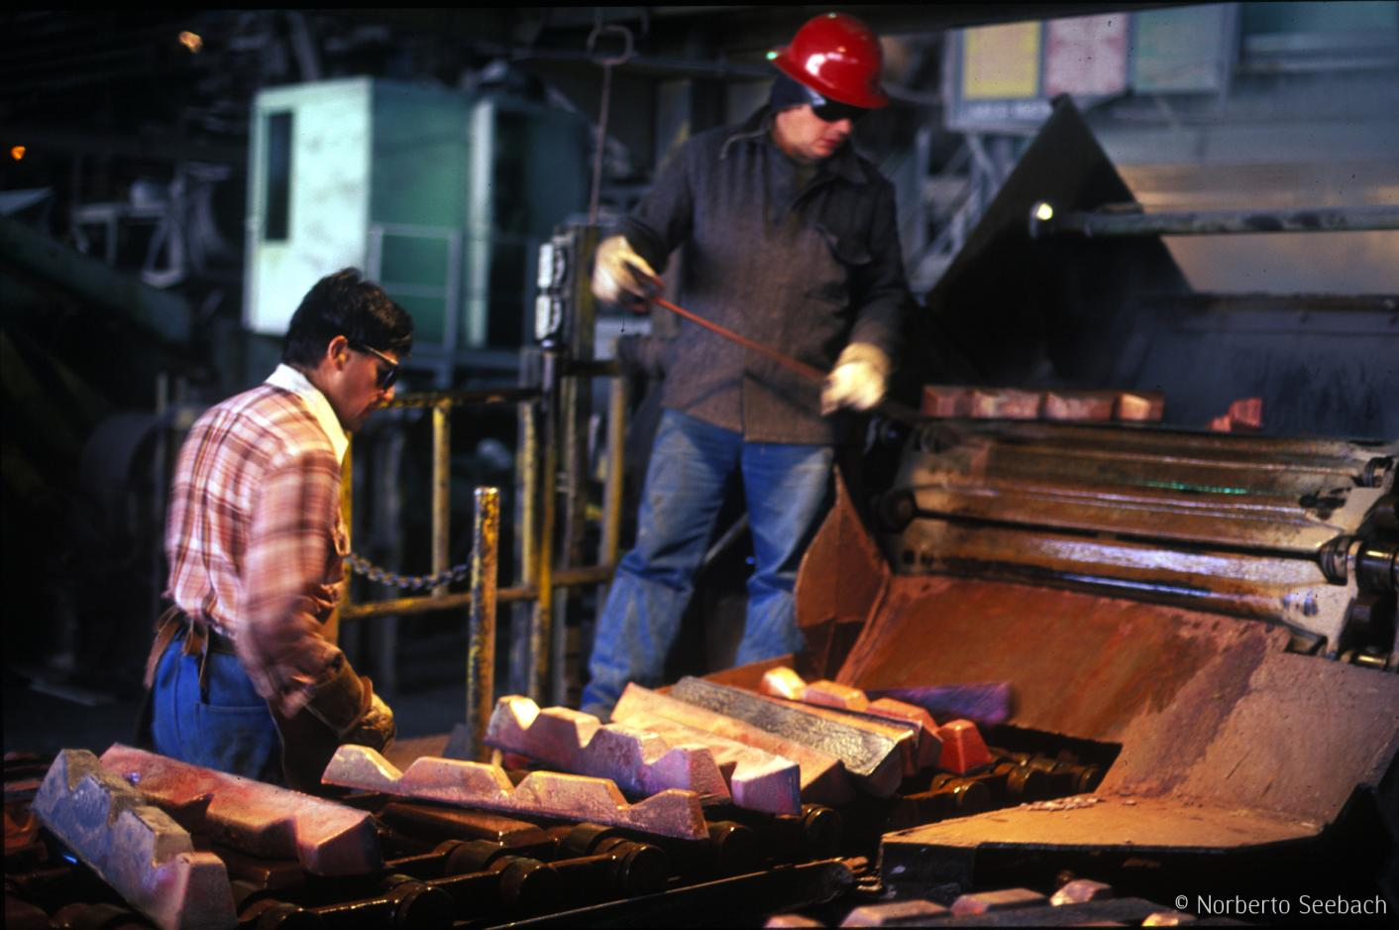

Mineros

[Escriba una cita del documento o el resumen de un punto interesante. Puede situar el cuadro de texto en cualquier lugar del documento. Use la ficha Herramientas de dibujo para cambiar el formato del cuadro de texto de la cita.]

[Escriba una cita del documento o el resumen de un punto interesante. Puede situar el cuadro de texto en cualquier lugar del documento. Use la ficha Herramientas de dibujo para cambiar el formato del cuadro de texto de la cita.]

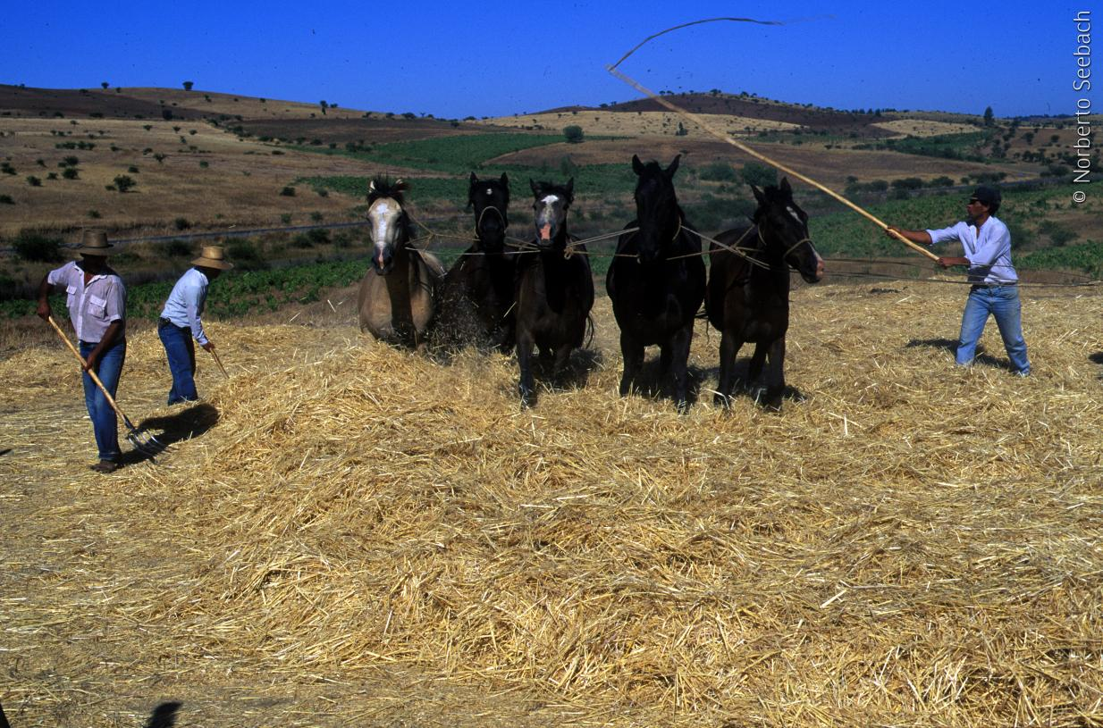

Campesinos

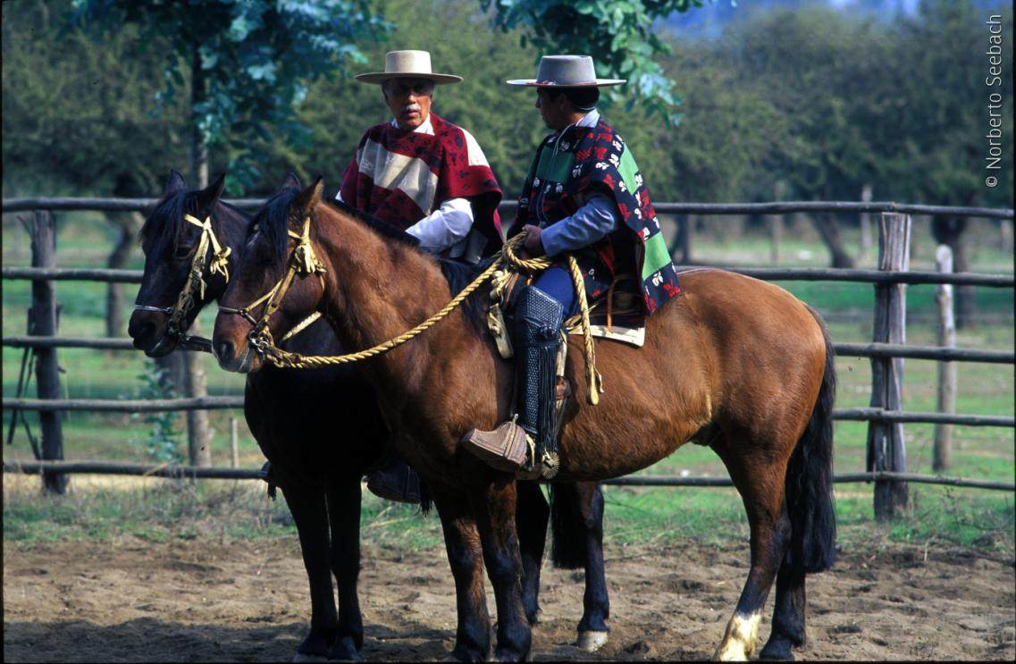

Huasos

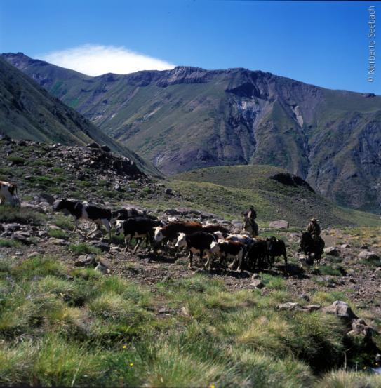

Arrieros

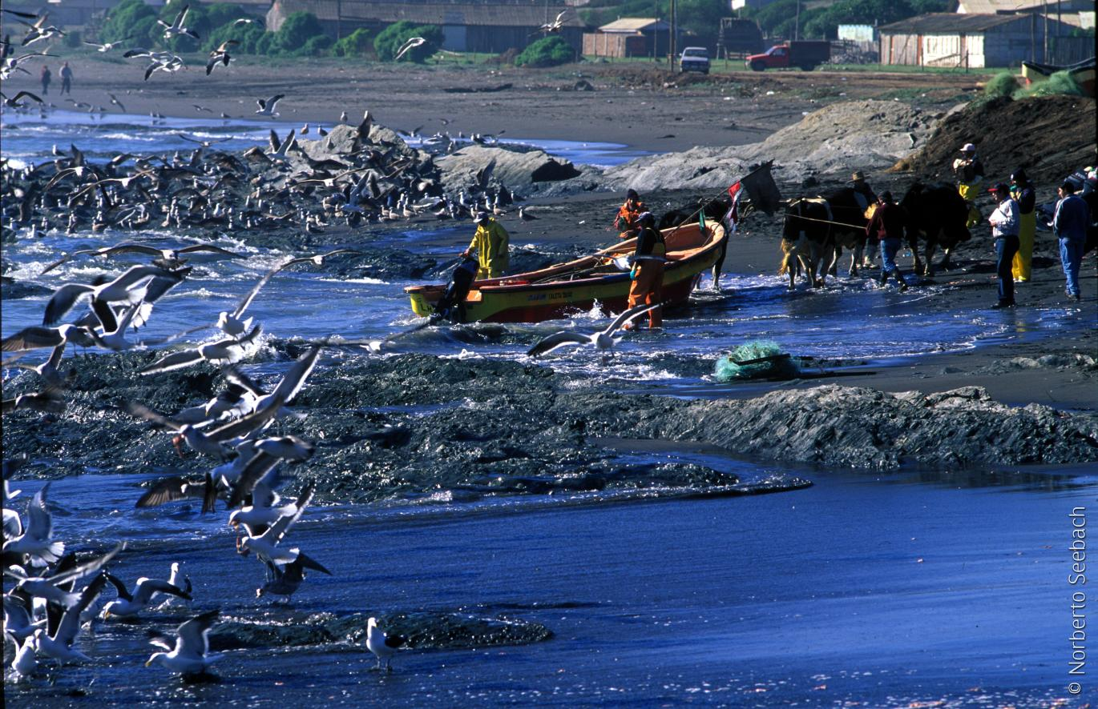

Pescadores

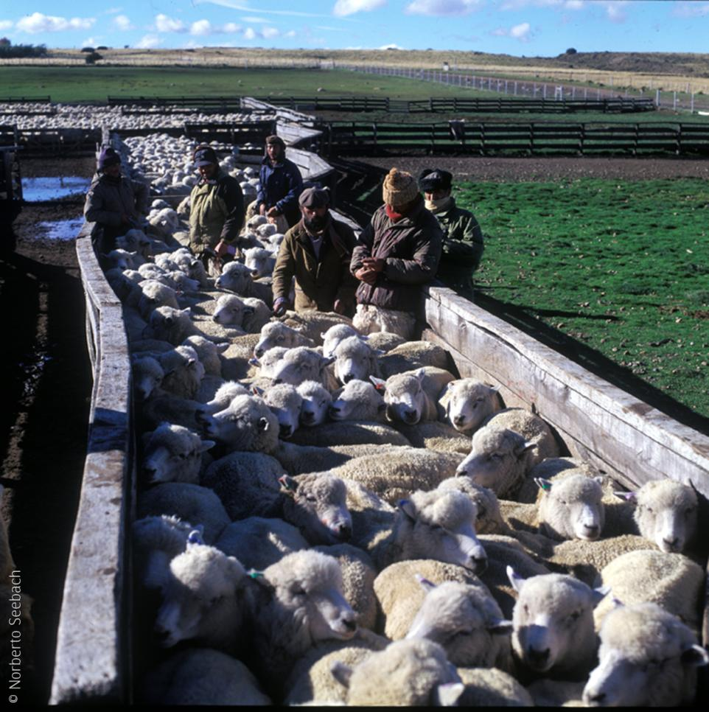

Ovejeros

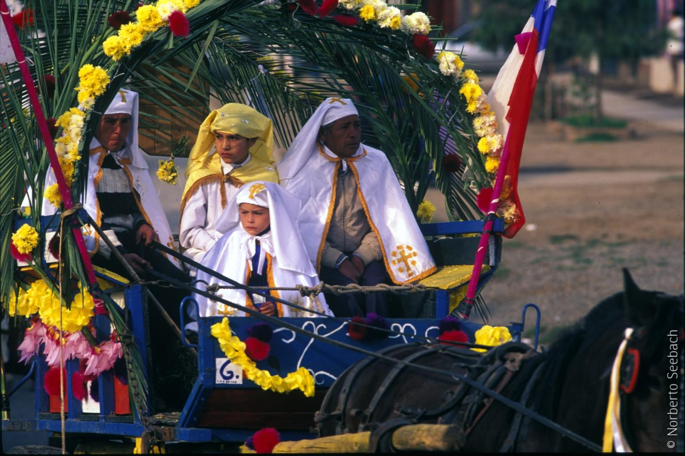

Cuasimodistas

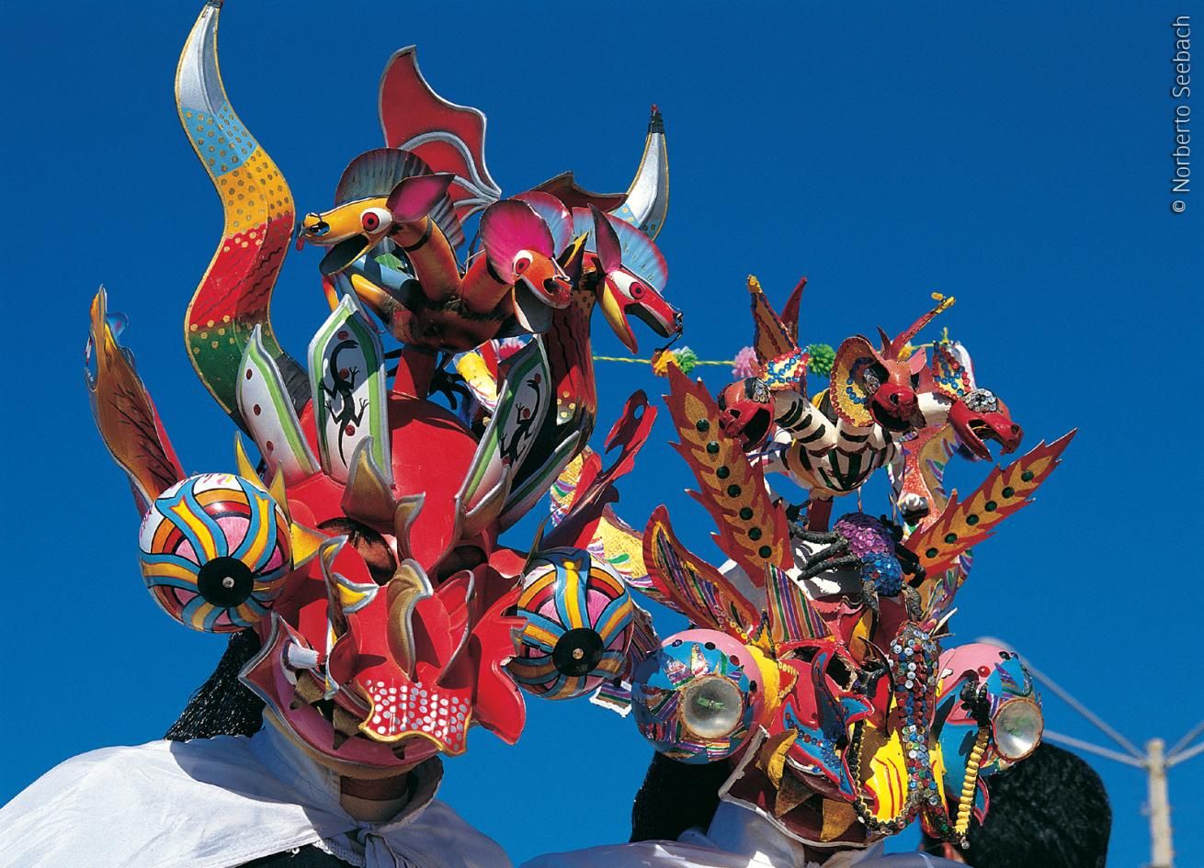

Diablos de la Fiesta de la Tirana

